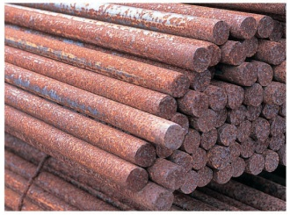
① 私たちの身のまわりのもので、金属でできているものをあげてみましょう

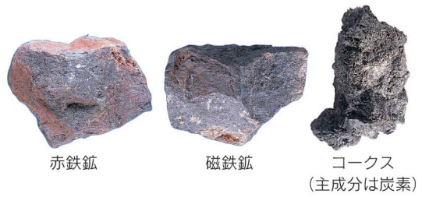
② 私たちが利用している金属は、もともとどこにどんな状態であったものでしょうか？

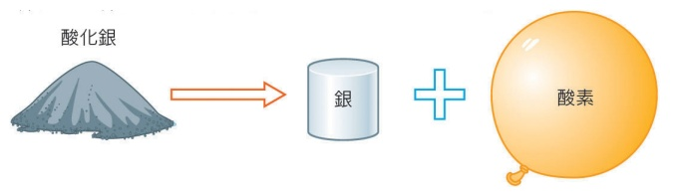
③ 酸化鉄や酸化銅から酸素を引き離すには、加熱するだけでなく他の工夫が必要です。
それはどんな方法だと思いますか？
◆読み物
酸化鉄や酸化銅から単体の金属を得るためには、酸化物から
酸素を引き離さなければなりません。これは、酸化と逆の化
学変化です。酸化銀は銀の酸化物であり、加熱すると銀と酸素に分解しました。銀はもともと酸素と強く結びつく物質ではないので銀と酸素の結合は弱く、加熱するだけで簡単に酸素と離れてくれます。しかし、鉄や銅は銀よりも強く酸素と結びついているために、加熱しただけでは簡単に酸素と離れてくれません
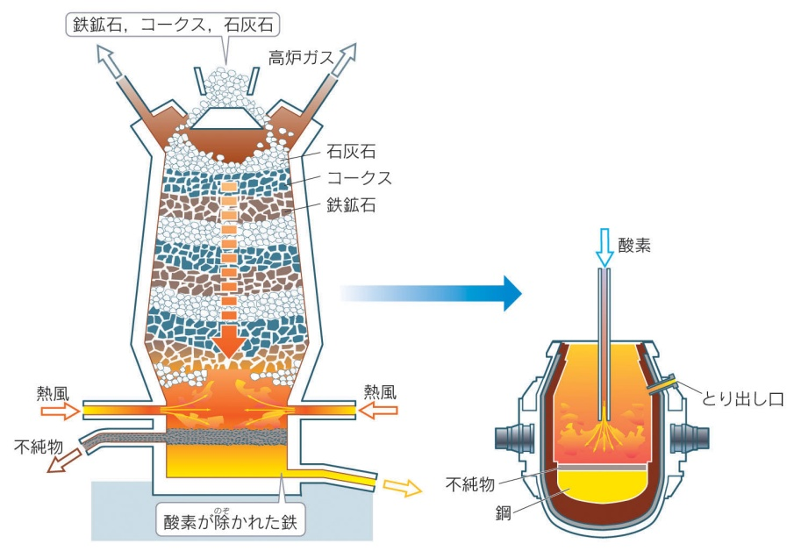
製鉄所では、鉄鉱石（酸化鉄）にコークス（炭素）を混ぜ合わせて加熱し、
単体の鉄を取り出しています。炭素は鉄よりも酸素と結びつきやすい性質を
持っているので、酸化鉄から酸素をうばうはたらきをしているのです。酸化
鉄から離れた酸素は炭素と結びついて二酸化炭素になります。

酸化鉄 ＋ 炭素 → 鉄 ＋ 二酸化炭素

アルミニウムは、鉄よりもさらに酸素と結び
つきやすい性質を持つ金属です。アルミニウ
ムの粉末を用いても、酸化鉄から鉄を取り出
すことができます。

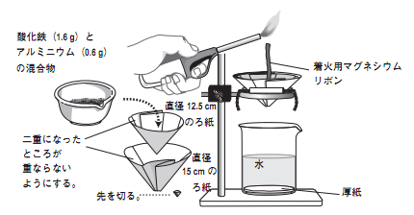
（１）大小２枚のろ紙を折り、大きい方の先を
少し切って水で湿らせ、小さいろ紙を中
に重ねて入れる。

（２）酸化第二鉄 1.6 g とアルミニウム粉末 0.6 g
を乳鉢で混ぜて(1)のろ紙に入れる。

（３）支持環の上に三角架を置き、その上にろ紙を
固定する。下には底に厚紙を入れたビーカー
を置き水を入れておく。

（４）混合物の中央のマグネシウムリボンに点火する。激しい反応が起こり、とけた物質が水の中に落ちる。

（５）落ちた物質が冷えたら取り出し、磁石につけたり金づちでたたいたりして、鉄であることを確認する。

２年 組 番 氏名

